A K+ jelzésű turistaút ideiglenes nyomvonalváltozása Budapest II. ker. Széphalom környékén
A Párás utca Hidegkúti sarkán lévő ingatlan tulajdonosa a területén áthaladó turistautat lekerítette, emiatt került sor a nyomvonal megváltoztatására.
Megszűnt útvonal: Párás utca-Hidegkúti út-Temető utca.
Új ideiglenes útvonal: Párás utca-Tárkony utca-Bujdosó köz-Hidegkúti út-Templom utca.
Az új ideiglenes nyomvonalon befóliázott papír alapú turistajelzések és tájékoztató táblák kerültek kihelyezésre.
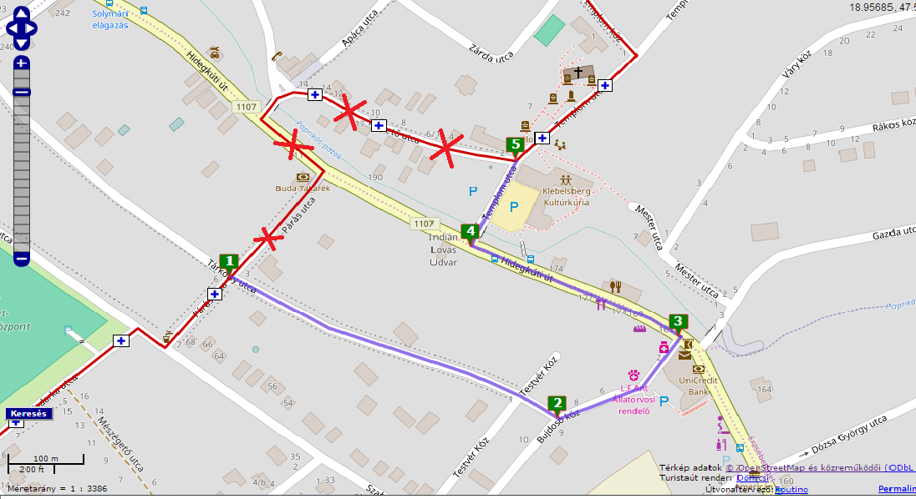Ez a változás hamarosan a térképen is megjelenik
http://friss.openstreetmap.hu/#17/47.56470/18.95990
A II. kerületi Önkormányzattól kapott tájékoztatás szerint a Párás utca-Hidegkúti út között egy L alakú átkötést fognak kialakítani előreláthatólag 2017 tavaszán.
Az átkötés megvalósítása után a Budapesti Természetbarát Sportszövetség Technikai Bizottsága a turistaút végleges nyomvonalának felfestésére intézkedni fog.

